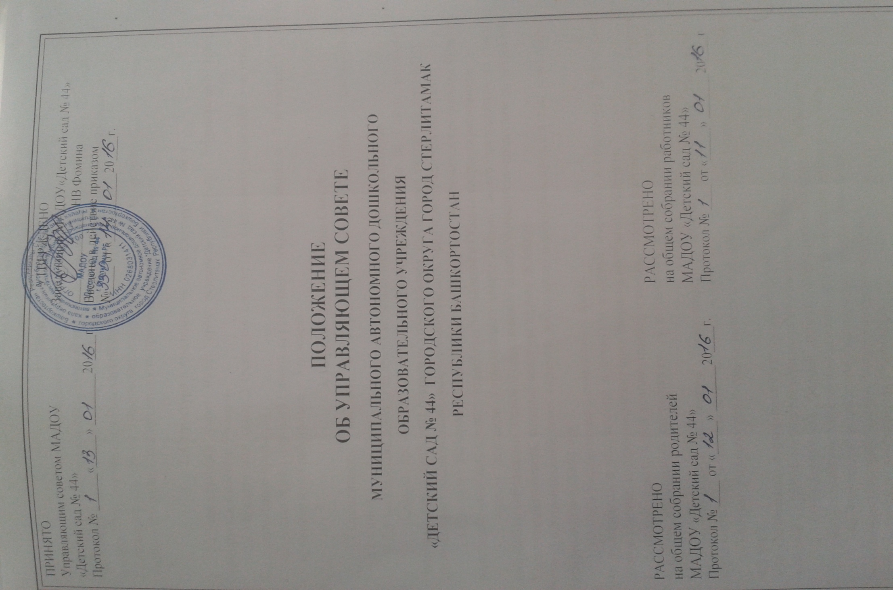

1. Общие положения
1.1. Положение об Управляющем совете Муниципального автономного дошкольного образовательного учреждения «Детский сад № 44» городского округа город Стерлитамак Республики Башкортостан (далее - ДОУ) разработано в соответствии с Федеральным Законом "Об образовании в Российской Федерации», Уставом ДОУ.
1.2.Деятельность членов Управляющего совета основывается на принципах добровольности участия в его работе, коллегиальности принятия решений, гласности.
2. Структура и численность Управляющего совета
2.1.Управляющий совет имеет срок полномочий 4 года. Управляющий совет формируется в составе 6 членов.
2.2.Управляющий совет Учреждения состоит из следующих категорий участников образовательного процесса:
- представителей родителей (законных представителей) воспитанников – 3 человека;
- представителей работников – 3 человека.
3. Порядок формирования Совета.
3.1.Организацию выборов в Управляющий совет обеспечивает заведующий Учреждением.
3.2.Управляющий совет создается с использованием процедур выборов.
3.3..Выборы проводятся на общем собрании работников и на Совете родителей (законных представителей) открытым голосованием, избранными считаются кандидаты, за которых проголосовало наибольшее количество лиц, принявших участие в выборах;
3.4.Результат выборов членов Управляющего совета оформляется протоколом Совета родителей (законных представителей) воспитанников и Общего собрания работников.
3.5. первом заседании Управляющего совета избирается его председатель из числа избранных собраниями членов Управляющего совета, заместитель председателя, секретарь Управляющего совета, который ведет протоколы заседаний.
3.6.Управляющий совет вправе в любое время переизбрать председателя, заместителя председателя и секретаря.
3.7.Член Управляющего совета имеет право:
- участвовать в обсуждении и принятии решений, выражать в письменной форме свое особое мнение, которое подлежит приобщению к протоколу заседания;
- ходатайствовать перед администрацией о предоставлении всей необходимой для участия в работе информации по вопросам, не выходящим за рамки полномочий Управляющего совета;
- досрочно выйти из состава Управляющего совета по письменному уведомлению председателя не менее чем за четырнадцать дней.
3.8.Член Управляющего совета выводится из его состава по решению в следующих случаях:
- по его желанию, выраженному в письменной форме;
- в связи с утратой статуса представителя по объективным причинам.
3.9.Организационной формой работы Управляющего совета являются заседания, которые проводятся по мере необходимости, но не реже одного раза в 6 месяцев.
3.10.Внеочередные заседания Управляющего совета проводятся:
- по инициативе председателя, членов Управляющего совета;
- по требованию руководителя Учреждения;
- по требованию Учредителя.
3.11.В целях подготовки заседаний Управляющего совета и выработки проектов решений, председатель вправе запрашивать у руководителя Учреждения необходимые документы, данные и иные материалы.
3.12.Дата, время, место, повестка заседания Управляющего совета доводятся до сведения членов не позднее, чем за семь календарных дней до заседания.
3.13.Заседание Управляющего совета считается правомочным, если на нем присутствует не менее 50% членов.
3.14.Решения Управляющего совета принимаются простым большинством голосов от числа присутствующих на заседании и имеющих право голоса, и оформляются протоколом.
3.15.При равном количестве голосов решающим является голос председателя Управляющего Совета.
3.16.Решения Управляющего совета, принятые в рамках его компетенции, являются обязательными для заведующего Учреждением, работников, обучающихся и их родителей (законных представителей), если они не противоречат действующему законодательству.

4. Компетенция Совета
Компетенции Управляющего совета:
- принимает программу развития Учреждения.
- принимает локальные акты: положение о дополнительном образовании, положение о мониторинге и иные локальные акты, затрагивающие интересы воспитанников, родителей (законных представителей), работников.
- вносит рекомендации Учредителю по содержанию муниципального задания Учреждения.
- содействует привлечению внебюджетных средств для обеспечения деятельности и развития, определяет направления и порядок их расходования.
- заслушивает отчет заведующего по итогам учебного и финансового года.
- заслушивает информацию приглашенных лиц по различным направлениям деятельности Учреждения.
- в рамках действующего законодательства РФ принимает необходимые меры по защите педагогических работников и администрации от необоснованного вмешательства в их профессиональную деятельность.
- в рамках действующего законодательства РФ принимает необходимые меры по защите прав и интересов воспитанников, обеспечивая социально-правовую защиту несовершеннолетних.
- рассматривает вопросы создания здоровых и безопасных условий обучения и воспитания.
- участвует в разработке показателей и критериев оценки качества и результативности труда работников Учреждения.
- ходатайствует при наличии оснований перед заведующим, Учредителем о награждении, премировании, других поощрениях работников учреждения.
- при необходимости создает временные или постоянные комиссии, устанавливает их полномочия, утверждает положения, регламентирующие их деятельность. Управляющий совет назначает из числа членов председателя комиссии и утверждает ее персональный состав.
- принимает решения и по другим вопросам деятельности Учреждения, затрагивающим интересы всех участников образовательного процесса, которые не оговорены и не регламентированы Уставом учреждения.

5. Делопроизводство
На собрании Совета обязательно ведется протокол. В протоколе указывается:
- место, время, повестка дня собрания;
- состав собрания;
- вопросы, поставленные на голосование и итоги голосования;
- решения собрания;
- протокол собрания подписывается председательствующим и секретарем, которые несут персональную ответственность перед Советом за правильность составления протокола.

